В селении Чонтаул встреча с местной молодежью завершилась турниром по стрельбе из лука
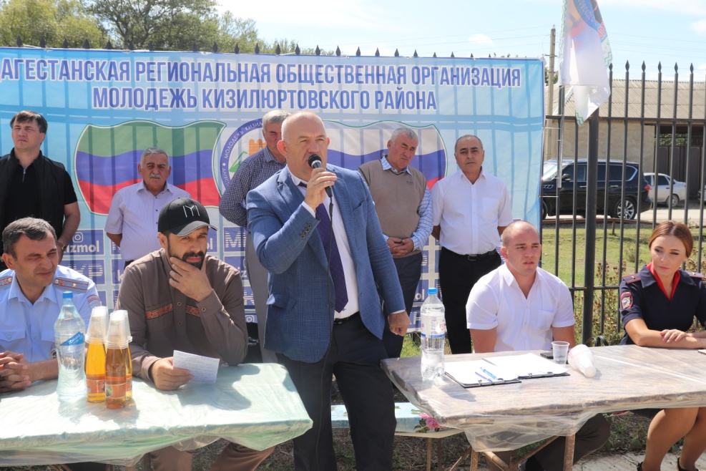
9 сентября на территории сельского парка в Чонтауле прошла встреча с местной молодежью по инициативе общественных организаций "Молодежь Кизилюртовского района" и "Молодежь Кизилюрта"совместно с администрацией Кизилюртовского района.
Здесь состоялись беседа, направленная на профилактику и предупреждение наркомании, и закрытый турнир по стрельбе из лука, посвященный памяти чонтаульцев, павших на полях сражений в годы Великой Отечественной войны.
На встречу со школьниками приехали и выступили заместитель главы администрации района Ибрагим Муталибов, помощник Полномочного
представителя Главы РД по Центральному территориальному округу Магомед Шабанов, начальник отделения профилактики наркомании Управления по контролю за оборотом наркотиков МВД по РД Надежда Сейфудинова, председатель Общественной палаты Кизилюртовского района Магомед Гаджимагомедов, председатель Совета имамов Кизилюртовского района Али Мухумаев, глава села Чонтаул Казанбий Умалатов, специалисты АТК района Расул Мусаев и Сабина Рашидова, руководители ДРОО "Молодежь Кизилюртовского района и "Молодежь Кизилюрта "Шамиль Будаев и Абу Бакр Зубаиров и другие.
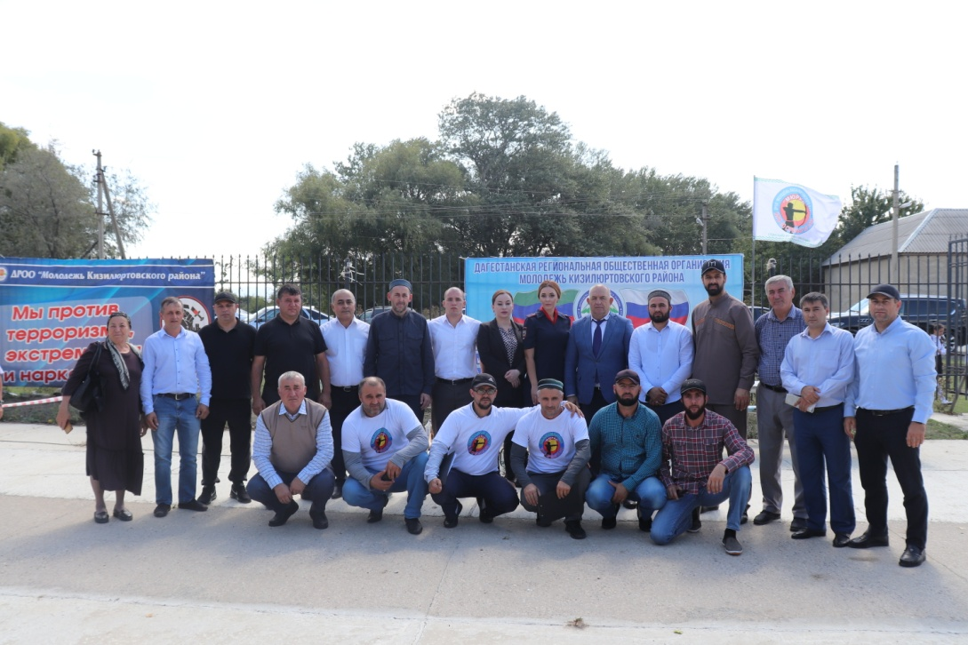
Открывая турнир, Ибрагим Муталибов отметил, что все собрались здесь по поручению главы Кизилюртовского района Магомеда Шабанова, чтобы обсудить одну из важнейших проблем современного общества: проблему наркомании среди молодежи. Он призвал школьников и молодежь быть предельно бдительными и не поддаваться различного вида соблазнам.
Помощник Полномочного представителя Главы РД по Центральному территориальному округу Магомед Шабанов сообщил, что правительством республики проводится большая работа, направленная на противодействие потреблению наркотических средств и их незаконному обороту, усилению профилактической работы среди населения.
"На сегодняшний день проблема наркотизации населения остаётся актуальной, а это значит, что мы все просто обязаны вести активную борьбу с этим абсолютным злом и, я уверен, наше сегодняшнее мероприятие будет способствовать решению поставленной перед нами задачи в данном направлении", - заключил Шабанов.
Выступая перед собравшимися, начальник отделения профилактики наркомании Управления по контролю за оборотом наркотиков МВД по РД Надежда Сейфудинова отметила, что на учёте в республиканском наркологическом диспансере официально зарегистрировано 5 тысяч 696 человек, употребляющих наркотические и психотропные вещества. "Но это официальные цифры, врачи наркологи убеждают нас, что эти цифры смело можно умножить на 10 или даже на 15", - сказала она.
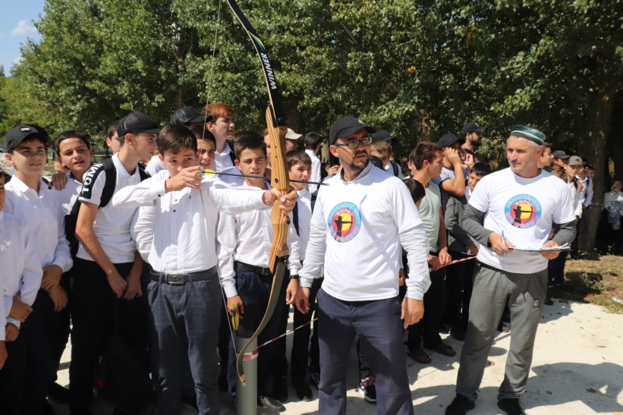
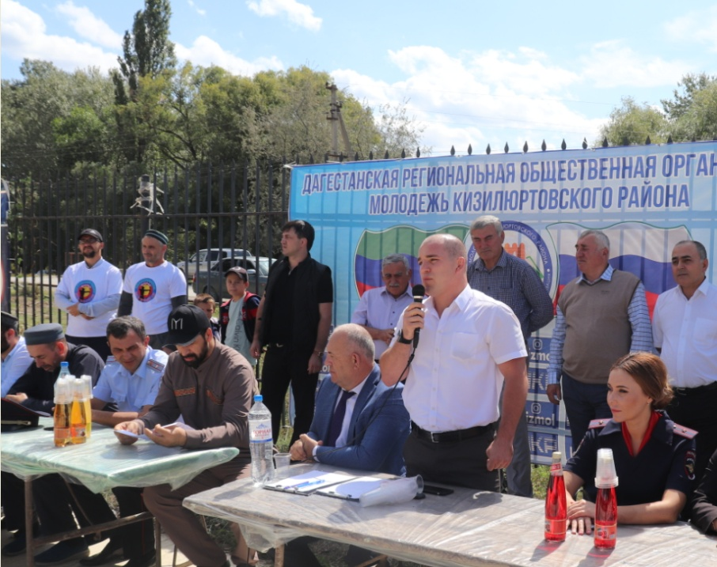
По словам представителя МВД, в последнее время участились случаи привлечения несовершеннолетних в сбыте наркотиков через Интернет.
В колонии для несовершеннолетних г.Кизилюрта по этому делу находятся два человека, которые были осуждены в 2018 и в 2019 году. Одному из заключенных дали 8 лет лишения свободы.
"На сегодняшний день вы открыты для любой информации. Люди, которые от нас с вами уходят в Сирию, не знают о религии практически ничего. Если бы люди знали что-то о своей религии, они бы туда не поехали. У нас есть ДУМД. Обращайтесь туда по всем волнующим вас вопросам. В каждом районе и в каждом населенном пункте есть духовные лидеры, в каждом селе есть мечети, куда можно обратиться и узнать нужную информацию. Ребята, читайте книги, одобренные Муфтиятом РД, читайте Коран. Будьте знающими людьми, чтобы в любой момент сказать: ты неправильно говоришь, брат или сестра.
Спорт - это здоровое тело, здоровый дух, это метод профилактики наркомании. Ищите в себе таланты, развивайтесь. Возьмите просто пример со своего земляка Хабиба Нурмагомедова. Его знает вся страна, его знает весь мир. Он прославил свой тухум, свое село. Ваша задача точно так же, как Хабиб Нурмагомедов, прославлять свой род, чтобы ваши родители ходили по улицам с гордо поднятой головой: «Это мой сын!». Сделайте так, чтобы ваши дети гордились вами и говорили: это мой отец. Ваша жизнь в ваших руках, ребята, никто за вас не придет и не сделает то, что вы должны сделать. Получайте знания, займитесь образованием, найдите работу, занимайтесь спортом, интересуйтесь только хорошими и правильными вещами", - завершила свою яркую речь Надежда Сейфудинова.
С призывом к молодежи объединиться в борьбе против наркомании и алкоголизма выступили также председатель Совета имамов Кизилюртовского района Али Мухумаев и другие приглашенные гости.
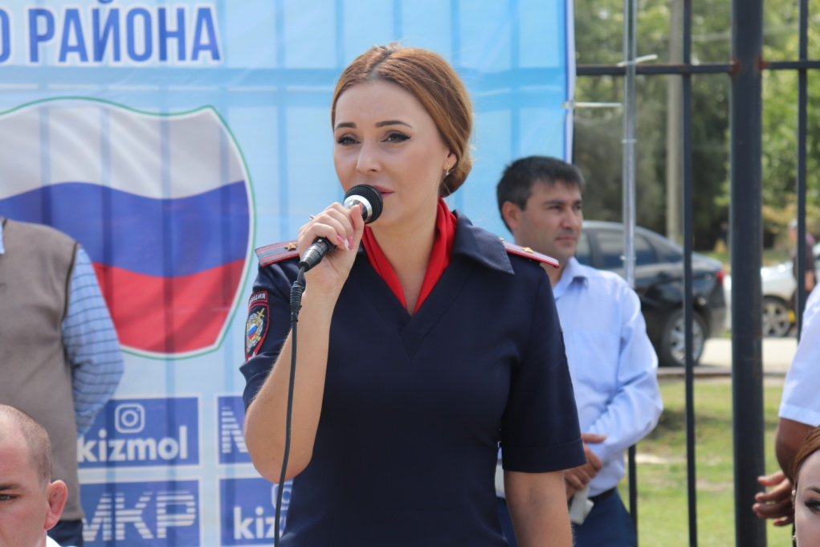
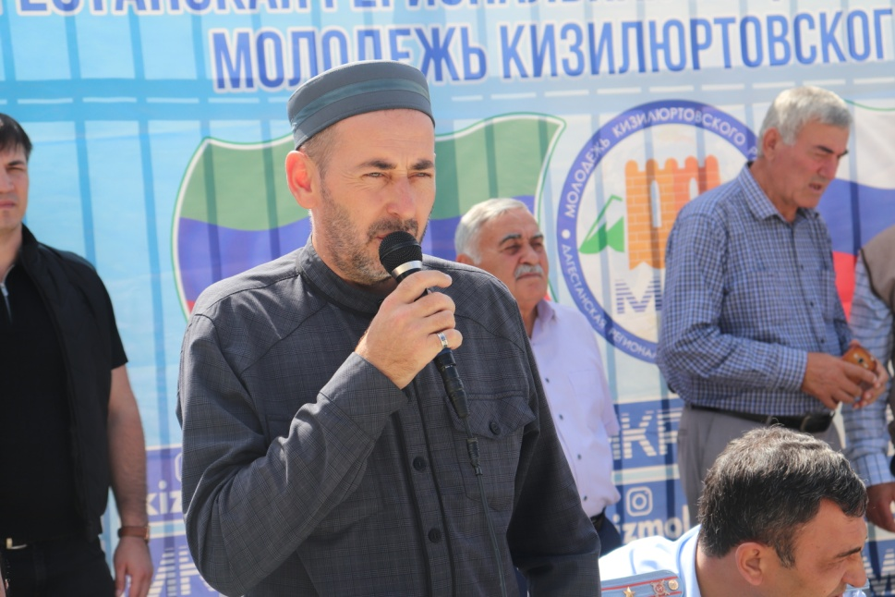
В ходе встречи были обсуждены пути недопущения распространения наркомании в молодежной среде на территории района. Организаторы встречи порекомендовали учащимся соблюдать законодательство Российской Федерации, беречь свое здоровье и быть законопослушными гражданами.
Завершающим этапом мероприятия стал закрытый турнир по стрельбе из лука.
Руководитель ДРОО"Молодежь Кизилюрта Абу Бакр Зубаиров рассказал, что Ислам приветствует и поощряет здоровый и активный образ жизни и занятие спортом. "Наши предки умело владели луком, добиваясь в стрельбе великолепных результатов. Сам Пророк Мухаммад (мир ему и благословение) и его сподвижники жили активной жизнью и соревновались в стрельбе из лука, метании копья, устраивали скачки на лошадях", - отметил он.
Победители соревнований были награждены кубками и Почетными грамотами. Среди взрослых первое место взял А.Каноев, второе и третье место заняли Д.Умаров и Р.Касимов соответственно. У школьников победил Т.Яшубов, второе и третье присуждены З.Бамматалиеву и М.Магомедову.
